［様式2]
(Form #2)

研究開発内容説明書(Description of R&D Proposal)

研究開発課題名を記入してください。( Fill the proposal R&D title.)

プログラム名：○○○研究開発

１ 研究開発の目的(Objectives of the Proposal R&D)

２ 研究開発成果の目標(Goals of R&D Outcome)

３ 研究開発計画(Details of R&D Work Plan)

研究開発項目  (R&D items) | 平成  28年度  (FY2016) | 平成29年度  (FY2017) | 平成30年度  (FY2018) | 平成31年度  (FY2019)

４ 関連研究開発の状況と本研究開発課題の位置付け
(Statement of Related R&Ds and Connection between Them and the Proposal R&D.)
- 研究開発実施者及び連携研究者における関連研究開発の状況
(Related R&D statement by the applicant(s) and collaborative researchers.)

- 競争的資金により実施した関連研究開発
(Related R&D statement by competitive research fund program(s).)

- 国内外の他機関における関連研究開発の状況
(Domestic and overseas trends related to the proposal R&D and positioning of the proposal R&D.)

５ 目的達成に向けた取り組み
(Dissemination and Exploitation Plan for Achieving the Objectives.)

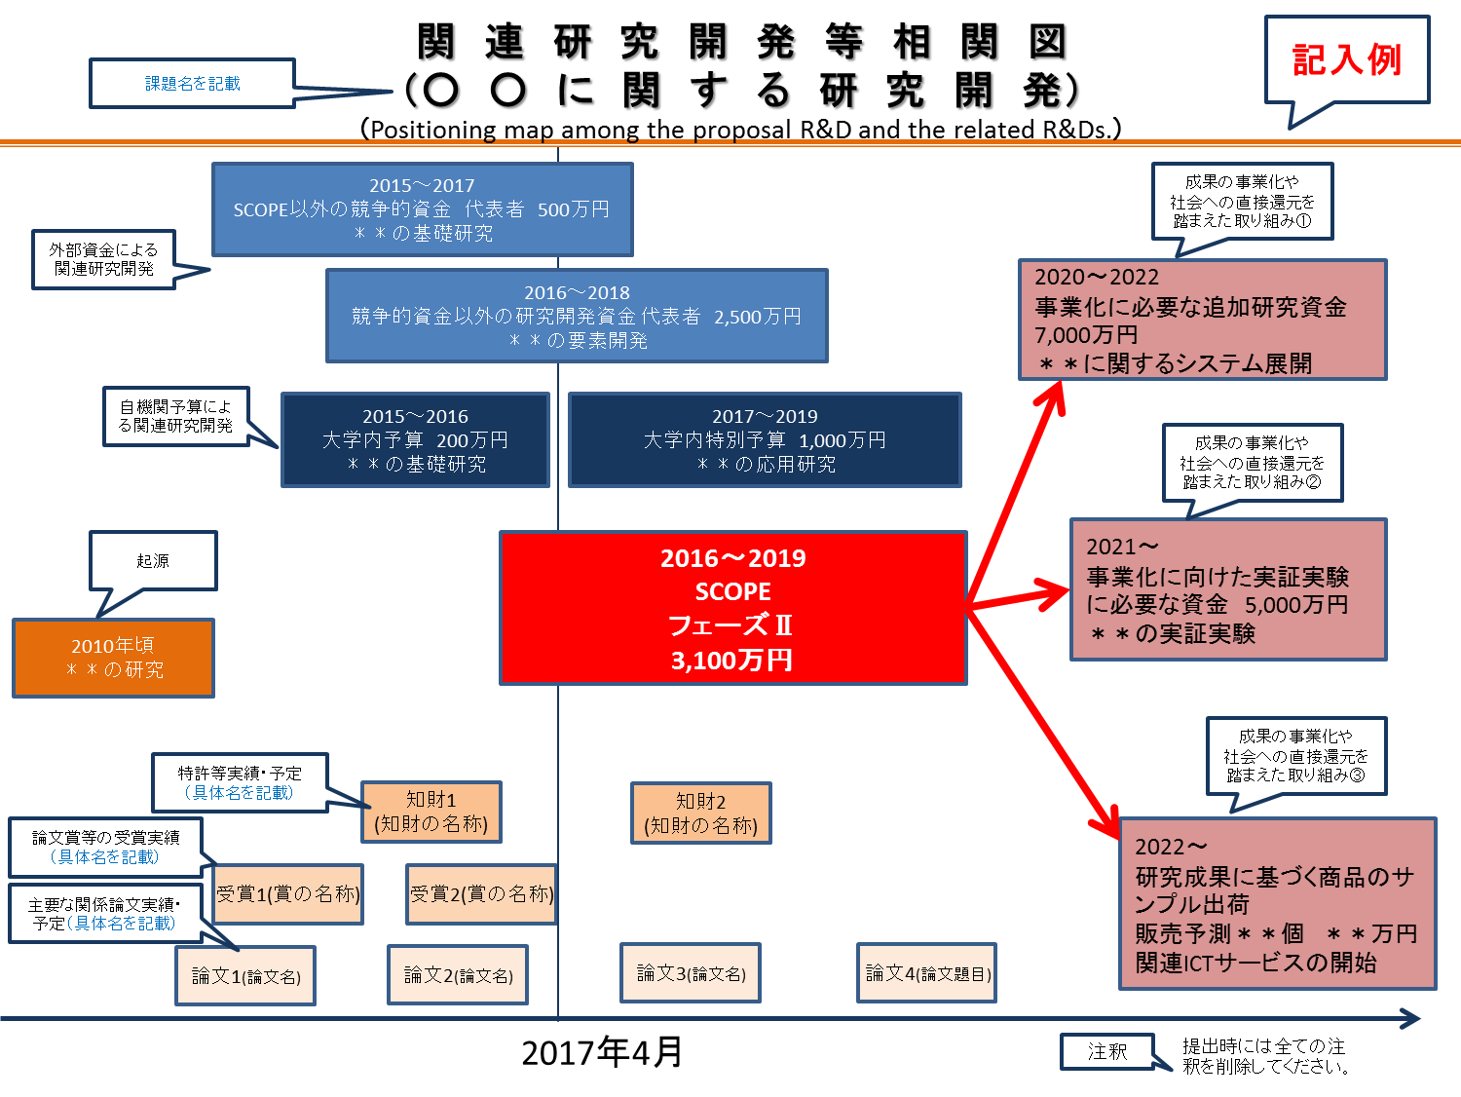
「様式2 2 研究開発課題の位置づけ （1）研究開発実施者における関連研究開発の状況」を踏まえ、研究開発実施者における関連する研究開発との相関図を作成してください。
［様式2 別紙]

「○ ○ に つ い て の 研 究 開 発」の概要
研究開発内容説明図
［様式3]
研究代表者 ：氏名（○○大学）
参画研究機関名 ：▲▲大学、△△研究所
研究開発期間 ：平成○年度～平成○○年度

【記載上の留意事項】
研究開発の概要について、必ず図や写真等を用いて、このページ1枚（日本工業規格A列4番横・カラー）で分かりやすく具体的に説明してください。本資料については、フォントサイズ、レイアウトは自由です。（本内容を公表することがあります。）

※説明図作成の際は、この留意事項は消してください。

平成○○年度研究開発予算計画書
[様式4]
年度毎に作成してください。
研究開発課題名を記入してください。

（単位：円。Ⅰ～Ⅳ及び直接経費合計の「金額」欄は千円未満は端数切捨。）
※「積算内容」は一円単位での計上。
項 目 |  |  | 積 算 内 容 |  |  | 金額［円]
Ⅰ．物品費 |  |  |  |  |  | *,***,000
 |  | 1. 設備備品費 | 機器名・形式(単価・個数を記載。リース・レンタルの場合は期間も記載。） | **,***
 |  | 2. 消耗品費 | 研究試料 *,***円×数量 | **,***
Ⅱ．人件費・謝金 |  |  |  |  |  | *,***,000
 |  | 1. 研究員費 | 研究者 *,***円×***人・時 | **,***
 |  | 2. 研究補助員費 | 実験補助者 *,***円×***人・時 | **,***
 |  | 3. 謝金 | 〇〇に関する謝金 | **,**
Ⅲ. 旅費 |  |  |  |  |  | *,***,000
 | 1. 旅費 |  | （〇〇―〇〇間）**,***円×*人・回 | **,***
Ⅳ．その他 |  |  |  |  |  | *,***,000
 | 1. 外注費 |  | 保守費、改造修理費、業務請負等 |  | **,***
 | 2. 印刷製本費 |  | 印刷・製本代等 |  | **,***
 | 3. 会議費 |  | 会場借料費 |  | **,***
 | 4. 通信運搬費 |  | 回線使用料 *,***円×**ヵ月 |  | **,***
 | 5. 光熱水料 |  | 光熱費 *,***円×**ヵ月 |  | **,***
 | 6. その他（諸経費） |  | ※詳細に記入のこと |  | **,***
 | 7. 消費税相当額 |  | ※不課税、非課税又は免税取引となる経費の消費税率相当分 |  | **,***
直接経費合計 |  |  | Ⅰ＋Ⅱ＋Ⅲ＋Ⅳ |  |  | **,***,000

Ⅴ．間接経費 | （Ⅰ＋Ⅱ＋Ⅲ＋Ⅳ）×（間接経費の比率**％） | *,***,*00

Ⅵ．総 額 | Ⅰ＋Ⅱ＋Ⅲ＋Ⅳ＋Ⅴ | **,***,*00

◎注意事項
・本様式の作成にあたっては、「情報通信分野における研究開発委託契約経理処理解説（競争的資金制度）」に基づいて、研究費の積算を正しく行ってください。本様式の内容は、評価の対象です。
（http://www.soumu.go.jp/main_sosiki/joho_tsusin/scope/を参照のこと）
・研究開発に必要な機器設備の調達方法の決定にあたっては、購入とリース・レンタルで調達経費を比較し、原則、安価な方法を採用していただくことになります。（本事業の研究費は「委託費」であるため、購入した物品は研究開発期間終了後に総務省所有の物品となります。）
・本様式における「Ⅰ.物品費」の積算に含めた研究設備については、その概要説明を様式8及び様式9に記述してください。
・研究員の時間単価は、原則として総務省が別に通知する人件費標準単価表を用いてください。
（（http://www.soumu.go.jp/main_sosiki/joho_tsusin/scope/document/document.html「平成28年度経理処理様式集 様式2-3」を参照のこと）
・標準単価表を用いない場合及び研究補助員の単価については、時間単価の根拠となる資料を求めることがあります。

研究開発体制説明書
［様式5]

研究開発課題名を記入してください。

１ 研究開発の分担体制及び主要研究設備
本研究開発を実施するための体制や設備を記入してください。
研究設備については、様式４（予算計画書）に計上する研究設備（購入設備及びリース）、様式４（予算計画書）に記載しない自費などで調達する研究設備（自費調達設備（リースを含む。））、既存設備等の別に記載してください。
自費調達設備（リースを含む。）及び既存設備については、担当機関名を明記してください。また、様式４（予算計画書）に計上しない人件費（人件費×エフォート率）及び設備備品費の各機関の負担額合計と総計を明記してください。
なお、研究代表者、研究分担者のいずれも所属しない機関の研究補助者や研究設備は含まないでください。
（記入例）
研究代表者：総務 太郎（××大学大学院工学研究科教授）
①○○に関する研究
担当：総務 太郎（××大学大学院工学研究科教授）
霞ヶ関 花子（株式会社＊＊研究開発部主任）
研究補助者（××大学○○名）
主な研究機器：○○○○（リース）
○○○○（購入設備）
○○○○（自費調達設備） 株式会社＊＊
○○○○（既存設備） ××大学
②××に関する研究
担当：通信 一郎（＋＋株式会社企画部部長）
虎ノ門 次郎（××大学大学院工学研究科助手）
研究補助者（××大学○○名）
主な研究機器：○××○（購入設備）
○××○（リース）
○××○（既存設備） ＋＋株式会社

負担額 ××大学 230万
株式会社＊＊ 450万
＋＋株式会社 100万
総計 780万

２ 連携研究者に係る情報
本研究開発において、共同研究等により連携研究者が研究開発に協力する場合は、当該連携研究者に係る情報を記載してください。なお、連携研究者はSCOPEによる委託費を使用することはできません。詳しくは提案要領をご参照ください。

（記入例）
①△△に関する研究
総務 二郎（××大学大学院工学研究科教授）
虎の門 花子（株式会社＊＊研究開発部主任）

②※※に関する研究
通信 二郎（＋＋株式会社企画部部長）
虎ノ門 一郎（××大学大学院工学研究科助手）

３ その他
研究開発体制を説明する上で参考となる情報（例：「日本学術振興会 博士課程リーディングプログラムに採択されている。」、「文部科学省 地（知）の拠点整備事業に選定されている。」等）があれば記入してください。

研究開発実施者経歴説明書
［様式6]

研究開発課題名を記入してください。

１ 氏名（フリガナ） ○○ ○○ （ ）
２ 年齢 平成28年4月1日現在 歳
３ 性別 男・女
４ 所属研究機関 ○○大学大学院
５ 所属部署名 ○○学研究科 ○○専攻 ○○室
６ 所属研究機関所在地 〒 - ○○県○○市○○
７ 役職名 ○○
上記所属研究機関以外に兼職・兼業する機関及び役職がある場合、所属機関名（法人である場合は
その旨を明記）、役職も記載してください。
８ 学位等 博士（工学） （○○大学、○○専攻、○○年取得）
無線従事者資格（第○級○○無線技士）等
９ エフォート（平成28年度）
※年間の総仕事時間に対する本研究開発に従事する時間の割合（%）として計算してください。
※以下の記述においては、e-Radに登録した情報との整合性を必ずとってください。
①戦略的情報通信研究開発推進事業 当該研究課題のエフォートを記載してください。 ○○％
研究分担者として、複数の研究開発課題に携わる場合には、それぞれの課題について課題名とエフォートを記載してください。
②他の競争的研究資金による研究開発 ○○％（計）
支援を受けているすべての競争的資金及び現在応募しようとしている競争的資金について、配分機関名、制度名・区分、研究開発課題名、研究期間、助成金額、本研究との関連及び相違点、各制度のエフォート(％)を明記してください。現在応募しようとしている競争的資金については、「研究期間」の部分を「申請中」又は「申請予定」と記載してください。支援を受けているにもかかわらず記載がない等、事実と異なる記載があった場合、採択後であっても研究実施を取り消す場合があります。

（記載例1）
○○省、○○費・○○、○○○の研究開発、平成○○年～平成○○年、##円
当該研究は○○に関するものであり、SCOPEにおける研究開発は○○に関するものであるため、○○という点において異なる。
○○％

（記載例2）
○○省、○○費・○○、○○○の研究開発、申請中、##円
当該研究は○○に関するものであり、SCOPEにおける研究開発は○○に関するものであるため、○○という点において異なる。
○○％
③他の外部資金による研究開発 ○○％（計）
1,000万円以上の資金の助成のもの及び現在応募しようとしている外部資金について、制度名、研究開発課題名、研究期間、助成金額（期間中の総額）、本研究との関連及び相違点、各制度のエフォート(％)を明記してください。現在応募しようとしている外部資金については、「研究期間」の部分を「申請中」又は「申請予定」と記載してください。助成を受けているにもかかわらず記載がない等、事実と異なる記載があった場合、採択後であっても研究実施を取り消す場合があります。

（記載例1）
○○省、○○費・○○、○○○の研究開発、平成○○年～平成○○年、##円
当該研究は○○に関するものであり、SCOPEにおける研究開発は○○に関するものであるため、○○という点において異なる。
○○％

（記載例2）
○○省、○○費・○○、○○○の研究開発、申請中、##円
当該研究は○○に関するものであり、SCOPEにおける研究開発は○○に関するものであるため、○○という点において異なる。
○○％
④経常的研究開発 研究内容を記載してください。 ○○％
⑤経常業務 業務内容を記載してください。 ○○％

１０ 研究者個人に関する研究キーワード
専門分野のキーワードを可能な限り電子情報通信学会の「専門分野分類表^{※1}」の中から5つ選んで記載してください。
※1 https://www.ieice.org/jpn/shiori/pdf/furoku_f.pdf

１１ 研究者経歴
以下の記載例1にしたがって記載してください。
プログラムが「若手ICT研究者等育成型研究開発」又は「若手ワイヤレス研究者等育成型」である場合において、提案要件「② 42歳以下の研究者であって、出産・育児や研究・技術開発以外の職業に従事した経験等、研究に従事していない期間について研究開発課題提案書に記述して申請する場合」を適用する場合には、「研究に従事していない期間」の詳細を含め、記載例2にしたがって記載してください。
（記載例1）
****年 **月 ○○大学○○学部○○学科卒業
****年 **月 ○○大学大学院○○学研究科○○専攻修士課程修了
****年 **月 ○○大学大学院○○学研究科○○専攻博士課程修了
****年 **月 博士号取得（○○学博士○○専攻）
****年 **月 ○○○○株式会社 ○○研究所
○○に関する研究開発に従事
****年 **月 ○○○○株式会社 ○○研究所 ○○研究室 主任研究員
○○に関する研究開発に従事
****年 **月 ○○大学大学院○○学研究科 教授
○○に関する研究開発に従事

（記載例2）
****年 **月 ○○大学○○学部○○学科卒業
****年 **月 ○○○○株式会社 営業部
○○の製造販売における営業に従事
****年 **月 ○○大学大学院○○学研究科○○専攻修士課程修了
****年 **月 ○○○○株式会社 ○○研究所 ○○研究室
○○に関する研究開発に従事
****年 **月～****年 **月 第1子出産に伴う育児休業を取得

１２ 研究開発課題に関連する主要な発表論文・著書・特許等
主なものを10件程度記入してください。
論文の場合、著者名、“タイトル”、雑誌名、巻、号、ページ、発表年（西暦）を記載してください。著書、特許も左記に準じます。

既存研究設備等説明書
［様式7]

研究開発課題名を記入してください。

設備名・  メーカ・型番 | 性能・仕様・  購入（予定）年度 | 金額 | 使用目的 | 所有機関
○○研究設備  （メーカ、型番などもわかる範囲で記載ください。） | 性能：  仕様：  購入（予定）年度： | 単価 ○○円  数量 □個  金額**,***円
◎注意事項
・本研究開発で使用する主要な既存研究設備や自費調達設備の名称・メーカ・形番、性能・仕様・購入（予定）年度、購入金額（税込）、当該研究における使用目的、所有機関について記載してください。
・研究開発内容説明書（様式2）で記述した「研究開発計画」と対比できるように記載してください。

物品リース・レンタル計画書
［様式8]

研究開発課題名を記入してください。

設備名・  メーカ・型番 | 性能・仕様・期間 | 金 額 | 使用目的
○○研究設備  （メーカ、型番などもわかる範囲で記載ください。） | 性能：  仕様：  期間：  （○ヶ月間などと記載） | 単価○○円  （1ヶ月）  ［XX年度］  ○○円  （○ヶ月）  ［XX年度］  ○○円  （○ヶ月）

◎注意事項
・ 研究開発に必要な機器設備の調達方法の決定にあたっては、購入とリース・レンタルで調達経費を比較し、原則、安価な方法を採用していただくことになります。本研究開発以外での利用はできません。
・ リース又はレンタルする設備の単価は、リース又はレンタル会社にて調査願います。
・ 本様式の「使用目的」については、研究開発内容説明書（様式2）で記述した「研究開発計画」と対比できるように記載してください。

物品購入計画書
［様式9]

研究開発課題名を記入してください。

設備名・  メーカ・型番 | 性能・仕様  購入年度 | 金 額 | 使用目的 | リース又はレンタルが不可の理由
○○研究設備  （メーカ、型番などもわかる範囲で記載ください。） | 性能：  仕様：  購入年度： | 単価 ○○円  数量 □個  金額**,***円 |  | 【理由】  ○○によりリース（レンタル）困難とのリース（レンタル）会社からの回答があったため。
◎注意事項
・ 研究開発に必要な機器設備の調達方法の決定にあたっては、購入とリース・レンタルで調達経費を比較し、原則、安価な方法を採用していただくことになります。本事業の研究費は「委託費」であるため、購入した物品は研究開発期間終了後に総務省所有の物品となります。原則として本研究開発以外での利用はできません。ただし、「競争的資金における使用ルール等の統一について」（平成２７年３月３１日）に基づいて「設備等一時使用報告書」を提出した場合はこの限りではありません。
・リース･レンタルと調達経費を比較せずに購入する場合は、リース又はレンタル不可の理由を必ず記載してください。なお、採択後の課題実施における経理処理手続では、リース又はレンタル不可の証明書を準備していただくことになります。
・ 本様式の「使用目的」については、研究開発内容説明書（様式2）で記述した「研究開発計画」と対比できるように記載してください。
平成２８年 ４月 日
所属研究機関 ○○大学 ○○学部 ○○学科
役職名 教授
研究代表者氏名 ○○ ○○ 押印は不要

現在実施中の研究開発課題に対する不参画申請書
［様式10]

私は、戦略的情報通信研究開発推進事業（SCOPE）における今般の公募に対して、下記１に掲げる研究開発課題の研究代表者として提案するため、下記2に掲げるすべての研究開発課題の研究代表者の了解のもと、現在SCOPEで実施中かつ今年度も継続して実施予定である下記2に掲げるすべての研究開発課題の今年度以降の研究分担者から外れ、当該研究開発課題には参画しないことを誓約します。
また、今般の公募における審査の結果、下記1に掲げる研究開発課題が採択されなかった場合にも、下記2に掲げるすべての研究開発課題の今年度以降の研究分担者から外れることを約束します。

記

1 新規に提案する研究開発課題名
「 」 研究開発課題名を記入してください。

2 現在実施中の研究開発課題
※研究分担者として登録されているすべての課題を記載してください。
・課題名：「□□□□□の研究開発」（受付番号：000000000）
・研究代表者氏名：○○ ○○（所属：○○○大学○○学科）
・実施プログラム名：△△△△△△型研究開発
・研究期間：平成○○年度～平成○○年度（○年間）

3 上記2の研究開発課題の研究分担者から外れても当該研究開発課題の実施に影響を及ぼさない理由

平成２８年 月 日

会社名 ○○○○株式会社
代表者名 役職名 代表権者名 押印要

確 認 書
［様式11]

当社は、戦略的情報通信研究開発推進事業（SCOPE）における若手ICT研究者等育成型研究開発プログラム又は若手ワイヤレス研究者等育成型研究開発※の今般の公募に対して、提案要領に定められた中小企業の要件を満たしていることを確認しています。
※いずれかを選択してください。

記

1 新規に提案する研究開発課題名
「 」 研究開発課題名を記入してください。

2 研究代表者又は研究分担者の氏名・所属

3 会社概要
（1）設立年： 年 月 日[創業 年]

（2）資本金： 百万円

（3）従業員（職員）数： 名

（4）業務概要

内閣府ホームページ http://www8.cao.go.jp/cstp/compefund/siyouruuru.pdf

